ММБУК «ВЦРБ»

Верещагинская центральная районная библиотека

имени В.Г. Мельчакова

**КОМСОМОЛ: ЛЕТОПИСЬ ВРЕМЁН**

***к 100-летию Верещагинской***

***комсомольской организации***

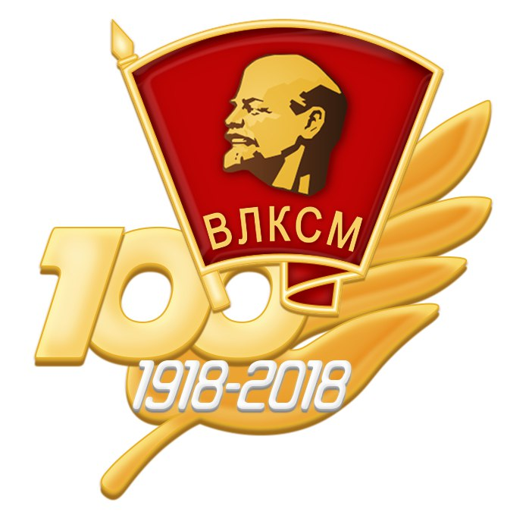

г. Верещагино, 2018

*Комсомол был опорой Отчизны,  
Комсомол был, как поле борьбы,  
За прекрасную будущность жизни,  
Мы другой не искали судьбы…*

В. Боровков

29 октября 2018 года исполняется 100 лет Ленинскому комсомолу – самой массовой общественно-политической организации советской молодёжи. На всех исторических этапах комсомол зарекомендовал себя с наилучшей стороны – как созидатель, организатор, авангард молодёжи. Это была уникальная в мировой практике молодёжная организация, воспитавшая поколения патриотов и романтиков, защитников Отечества, людей, способных по первому зову Родины сниматься с насиженных мест и поднимать целину, осваивать необжитые пространства, строить заводы и фабрики. Около 200 миллионов человек обязаны комсомолу гражданским воспитанием, профессиональным и творческим ростом.

**ОНИ БЫЛИ ПЕРВЫМИ**

В Верещагинском районе первая комсомольская организация появилась в апреле 1918 года. Она была создана в Верещагинском паровозном депо. В ячейку вошли Владимир Курочко, Фёдор Ярославцев, Иван Краевский, Иван Лорберг, Александр Смолягин, Иван Ренёв, Фёдор Пьянков, Иван Ончуков и др. Всего 30 человек. Председателем первой ячейки был единодушно избран питерец, токарь Путиловского завода **Владимир Курочко**.

В октябре в комсомольскую ячейку пришло новое пополнение. Среди вновь вступающих была и первая девушка-комсомолка **Валентина Седленок**,работавшая секретарём-машинисткой в ревкоме. В качестве первого комсомольского поручения на неё была возложена обязанность ведения комсомольского «хозяйства». Валя выступала с беседами «о текущем моменте» не только на станциях, но и в близлежащих деревнях. Здесь-то девушка и получила «боевое крещение» в овладении ораторским искусством, что предопределило весь её последующий жизненный путь.

|  |  |
| --- | --- |
| Курочко В.И..jpg | Седленок В.И..jpg |
| ***Владимир Иосифович Курочко – первый председатель***  ***комсомольской ячейки***  ***железнодорожников*** | ***Валентина Ивановна Седленок – первая девушка-комсомолка*** |

1 октября 1918 года в Перми состоялась вторая конференция союзов молодёжи. Конференция избрала пять делегатов на Первый Всероссийский съезд РКСМ, который состоялся в октябре 1918 года в Москве. 29 октября стал днём рождения комсомола.

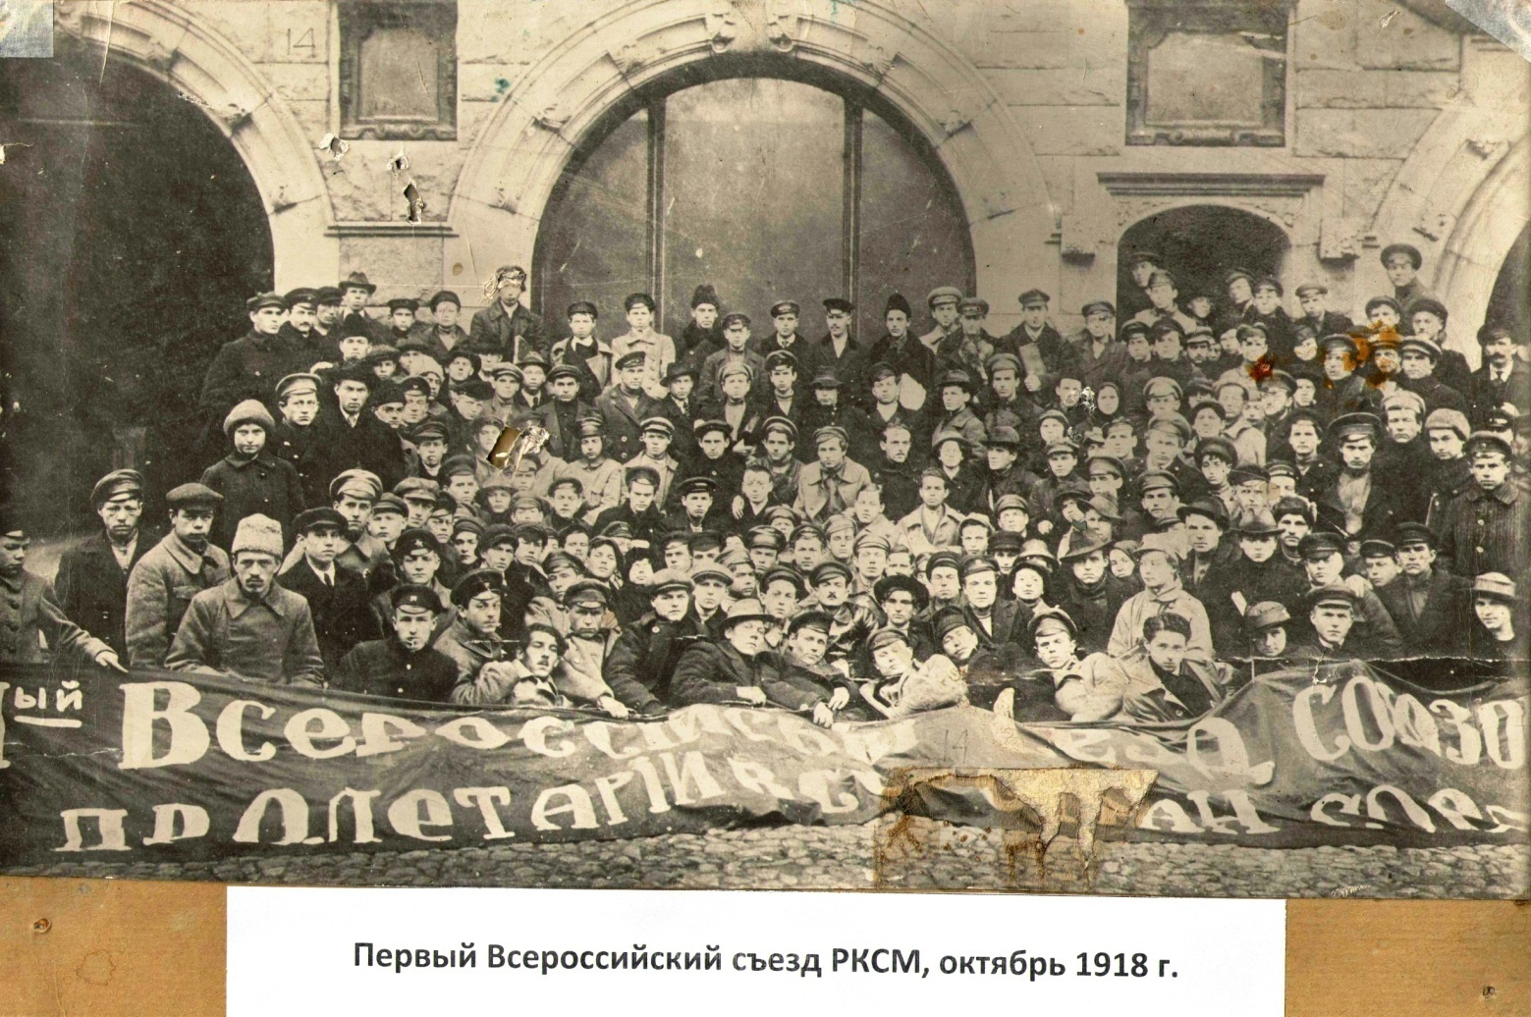

Шла Гражданская война… 24 декабря 1918 года колчаковцы захватили Пермь. Фронт приближался к Верещагино. Комсомольцы собрались на собрание, где каждому было определено место в борьбе с врагами. Вся комсомольская документация была сожжена в русской печи. 13 марта 1919 года колчаковцы захватили Верещагино. Только через три месяца, в июне, части Красной Армии освободили станцию Верещагино и село Вознесенское. 31 июля 1919 года Верещагинская комсомольская организация была восстановлена, и вскоре в её рядах насчитывалось около ста человек.

Первая районная комсомольская конференция состоялась в октябре 1919 года. Её делегатами были около 150-ти членов Коммунистического союза молодёжи. В состав первого райкома вошли Константин Колчанов, Иван Шафранов, Михаил Игнатьев, Елисей Кряжевских. Секретарём райкома стал Константин Колчанов.

|  |
| --- |
| Вотинов Евген..jpg |
| ***Евгений Николаевич Вотинов – организатор***  ***и секретарь первой школьной комсомольской ячейки*** |

Первая школьная комсомольская ячейка появилась в Верещагино в высше-начальной школе (ныне средняя школа №1) в 1920 году. Её возглавил **Евгений Вотинов**. В 1922 г. он уже был секретарём транспортной ячейки, а в 1923 г. – секретарём райкома РКСМ (на общественных началах).

После освобождения ст. Верещагино от колчаковцев местные комсомольцы помогали восстанавливать народное хозяйство, вели агитационную работу, боролись с неграмотностью. В ходе комсомольских субботников шли работы по расчистке железнодорожных путей, заготовке дров для нужд железной дороги в районе разъезда № 29, который впоследствии получил название Субботники.

Развивая традицию добровольного безвозмездного труда на благо родины, в августе 1920 г. железнодорожники верещагинского депо выпустили подарок западному фронту – паровоз ЕФ-91, восстановленный бесплатно в нерабочее время. Комсомольцы В. Скрябин и П. Липин повели его в первый рейс. Инициатива верещагинцев была подхвачена всеми железнодорожниками страны.

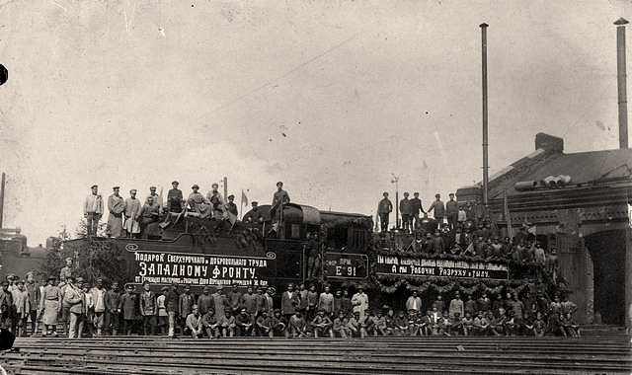

***Рабочие верещагинского паровозного депо. 1920 г.***

***Фото из фондов Пермского краеведческого музея.***

В 1918-1920 годах были созданы комсомольские организации в сёлах Путино, Вознесенское, Сепыч и др. Комсомольцы вели на селе активную просветительскую, агитационную работу. Например, сепычёвские комсомольцы часто устраивали спектакли в народном доме, а на вырученные деньги приобрели для первых пионеров села одинаковую форму.

|  |
| --- |
| Новиков.jpg |
| ***Пётр Иванович Новиков – первый секретарь РК комсомола в 1924-25 г.*** |

1 января 1924 г. посёлок Верещагино стал районным центром вновь образованного Верещагинского района. 13-14 марта 1924 г. состоялась районная комсомольская конференция, избравшая состав райкома Верещагинского района с подчинением Пермскому окружному комитету комсомола. Первым секретарем РК РКСМ был избран **Новиков Пётр Иванович**, вторым – Вотинов Евгений Николаевич, членами бюро – Степан Маталасов, Глеб Петухов, Елизавета Чазова, Михаил Носков.

В 1926 году в районе было 17 комсомольских организаций с количеством членов 307 человек.

**ЕСЛИ ТЕБЕ КОМСОМОЛЕЦ ИМЯ…**

Комсомольцы второй половины 1920-х годов принимали участие в строительстве новой водокачки, электростанций в Бородулино и Сепыче, железнодорожного клуба. Молодёжь села помогала колхозам в уборке урожая, охране посевов, вела борьбу за новый быт. С принятием плана Первой пятилетки комсомольцы включились в соревнование за досрочное его выполнение.

Верещагинские комсомольцы 1930-х годов прославились многими трудовыми подвигами, подхватывая новые почины: Стаханова, Лунина, Кривоноса и других. Большую роль сыграли в эти годы «Ударные смены», созданные в паровозном депо, на Зюкайском маслозаводе, которые добивались высокой производительности труда каждого члена. В этих сменах не было ни прогулов, ни нарушений дисциплины. Одну треть этих смен составляли комсомольцы.

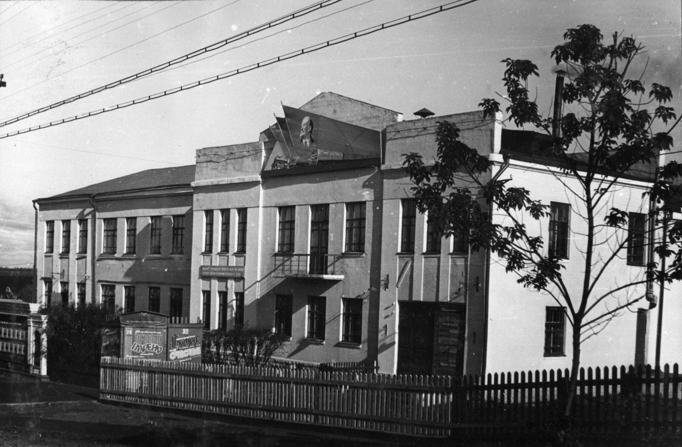Исключительную активность комсомольцы проявляли в проведении культурно-массовой работы: действовали агитколлективы, драмкружки, агитбригады. В 1929 году верещагинские комсомольцы приняли активное участие в строительстве Клуба Октябрьской революции (позже Дом культуры железнодорожников), открытого по инициативе и при помощи заместителя наркома и члена Коллегии Наркомата путей сообщения Ю.В. Рудого. С самого основания клуб славился своими кружками художественной самодеятельности, самодеятельным духовым оркестром, театром рабочей молодёжи, библиотекой.

|  |
| --- |
| Куталова.jpg |
| ***Тамара Александровна Куталова – рекордсменка мира по парашютному спорту*** |

Большое внимание комсомол уделял спорту, оборонно-массовой работе. Делом чести каждого комсомольца было сдать зачёты на значки ГТО, ГСО. Большой популярностью среди молодёжи пользовались стрелковые соревнования и прыжки с парашютной вышки.

Гордостью верещагинцев стала землячка **Тамара Куталова**. 30 июня 1935 года верещагинская комсомолка, студентка Ленинградского института физической культуры им. Лесгафта, Тамара Куталова установила мировой рекорд, прыгнув с высоты 7750 метров без кислородного прибора. Удостоена высокой правительственной награды.

В 1939 году был принят план третьей пятилетки. В Верещагино началось строительство вторых железнодорожных путей. Райком комсомола превратился в штаб по строительству этих путей, возглавляемый секретарём РК Юрием Петровичем Оняновым.

**ТВОИ ГЕРОИ, КОМСОМОЛ**

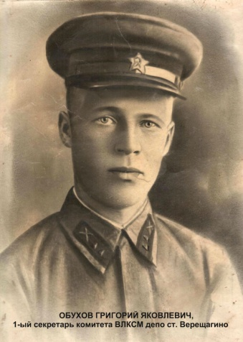Высокое мужество и героизм проявили комсомольцы в годы Великой Отечественной войны. Комсомольская организация Верещагино отправила на фронт 80% своего состава.

Мужественно сражались под Смоленском верещагинские комсомольцы: командир батальона Николай Тиунов и командир батареи Г. Маракулин, насмерть стояли под Москвой братья Жвакины, ни шагу назад не отошли от границы верещагинцы-пограничники Николай Тетенов, А. Лисовских, Н. Артемьев, погибли в геройских атаках лейтенанты А. Хренов, Михаил Гусев. Замполит авиаэскадрильи старший лейтенант Виктор Антонович Соснин повторил подвиг капитана Гастелло. Будучи тяжело раненым, он направил свой горящий истребитель на зенитную батарею врага. Геройски погиб у д. Клин Смоленской области секретарь комитета комсомола депо станции Верещагино младший лейтенант Григорий Яковлевич Обухов, командир кабельно-шестовой роты 974-го батальона связи. За личное мужество, высокие организаторские способности и обеспечение боевой связи Г.Я. Обухов был награждён Орденом Отечественной войны второй степени.

Вместе с юношами отправилась на фронт большая группа девушек-добровольцев. Двадцать огненных месяцев провела в немецком тылу и участвовала в дерзких операциях разведчика Николая Кузнецова наша землячка, комсомолка Алевтина Щербинина.

Воспитанникам верещагинской комсомолии командиру батальона В.С. Шатрову, командиру батареи И.Г. Кислухину, командиру танковой роты М.Д. Саначёву, сапёру Е.М. Обухову, командиру отделения Е.П. Кадочникову за мужество и героизм, проявленные в боях с немецко-фашистскими захватчиками, присвоено высокое звание Героя Советского Союза.

|  |  |  |  |
| --- | --- | --- | --- |
| Кадочников И.П..jpg | Кислухин И.Г..jpg | Саначёв_Михаил_Данилович.jpg | В.С.Шатров.jpg |
| ***Кадочников***  ***Иван Петрович*** | ***Кислухин***  ***Иван Георгиевич*** | ***Саначёв***  ***Михаил Данилович*** | ***Шатров Виктор Степанович*** |

|  |
| --- |
| Онянов Ю.П..jpg |
| ***Юрий Петрович Онянов – секретарь РК ВЛКСМ***  ***с 1940 по 1945 г.*** |

Самоотверженно трудились и те, кто помогал ковать победу над врагом на трудовом фронте. Машинист комсомольского паровоза Николай Каменских был награждён орденом Красной Звезды, а затем стал лауреатом Государственной премии. Самоотверженный труд верещагинских железнодорожников был отмечен вручением переходящего Красного знамени Государственного Комитета обороны. Многие комсомольцы были удостоены наград Правительства и отмечены местными органами. Районную комсомольскую организацию военных лет возглавлял **Юрий Петрович Онянов.**

**ЧТОБ СКАЗКУ СДЕЛАТЬ БЫЛЬЮ…**

Много ярких страниц в истории комсомола района написано комсомольцами послевоенных лет. Своим ударным трудом они внесли весомый вклад в дело восстановления народного хозяйства страны, разрушенного войной.

В 1946-47 гг. с участием комсомольцев в Верещагино строились трикотажная фабрика, завод железобетонных конструкций. Сельские комсомольцы помогали в строительстве малых электростанций, электрификации села.

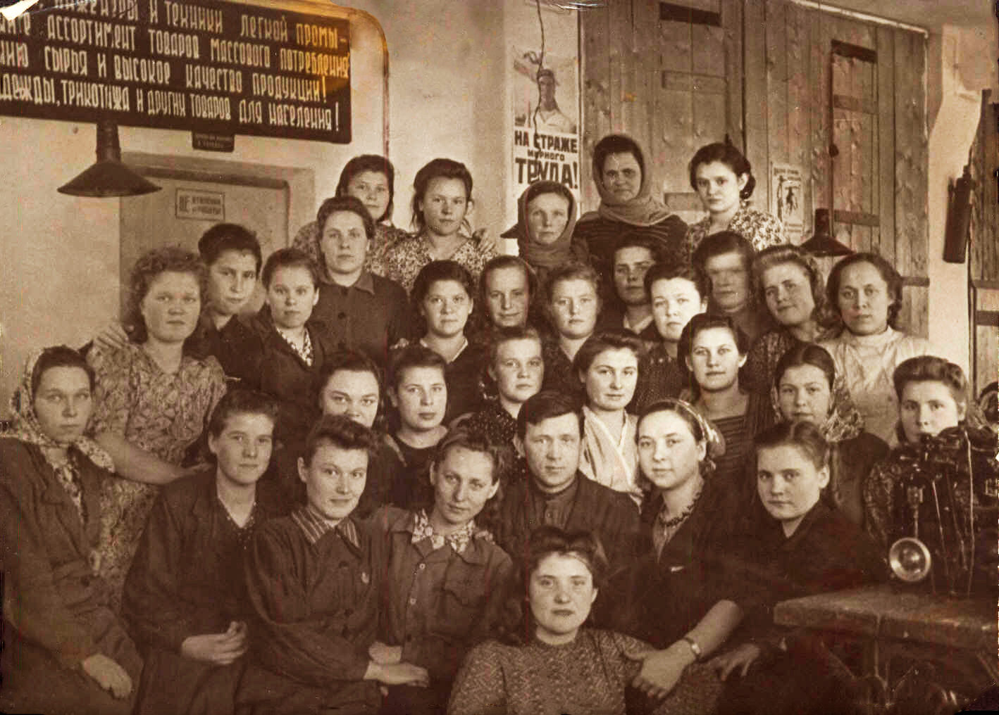

***Сотрудники Верещагинской трикотажной фабрики. Фото начала 1950-х г.г.***

В 1950-е годырайком комсомола возглавляли: Владимир Иванович Сузутов, Алексей Иванович Миронов, Александра Романовна Гилёва, Павел Григорьевич Балуев, Владимир Михайлович Некрасов. В 1953 году численность комсомольской организации Верещагинского района составляла 2800 человек.

|  |
| --- |
| ЛИ 2 |
| ***Любовь Михайловна***  ***Широглазова – участница освоения целины*** |

Весной 1954 года районная комсомольская организация решала очень важный вопрос – о посылке комсомольцев и молодёжи в Казахстан на освоение целинных и залежных земель. Из Верещагинского района по комсомольским путёвкам было направлено около ста человек. Среди них – Николай Нежданов, Клавдия Селезнёва, Валентина Толпышева, Григорий Данилов, Андрей Голощапов, Николай Сарапульцев и др. Посланцы верещагинской комсомолии проявили мужество и стойкость в освоении целины. Большинство из них было награждено медалями. В том числе: Николай Новиков, Степан Политов, супруги Южаковы, семья Широгазовых и многие другие. Молодёжь города всячески старалась помочь целинникам. Так, например, комсомольцы вагонного депо строили жилые вагончики и отправляли их на целину своим товарищам.

Комсомольцы и молодёжь села решали в это время трудную и важную задачу – получение высоких урожаев зерновых культур. Победителями Всесоюзного соревнования за наивысшую выработку на тракторе стали комсомольцы Верещагинской МТС Шевня и Безгодов, которые были награждены Почётными грамотами ЦК ВЛКСМ.

В 1955 году верещагинские комсомольцы и молодёжь занялись благоустройством родного города. Ими был заложен зелёный сквер на улице Карла Маркса. В дальнейшем аллея, посаженная молодёжью, называлась «Комсо­мольским проспектом». Активное участие в строительстве проспекта принимали комсомольцы паровозного депо, трикотажной фабрики и другие. Молодые активисты шлакоблочного завода в нерабочее время изготовляли для проспекта решётки, столбики и башмаки. А комсомольцы дистанции лесозащитных насаждений снабжали посадочным материалом (акацией, клёнами).

Комсомольский проспект на ул. К.Маркса.tif

***Комсомольский проспект. 1950-е годы.***

Была у комсомольцев и своя ударная стройка – кинотеатр «Комсомолец». Вместе со строителями здесь трудились парни и девчата с разных предприятий и организаций. Открытие нового кинотеатра на 500 посадочных мест состоялось 7 ноября 1959 г. Решением бюро райкома КПСС ему было присвоено название «Комсомолец».

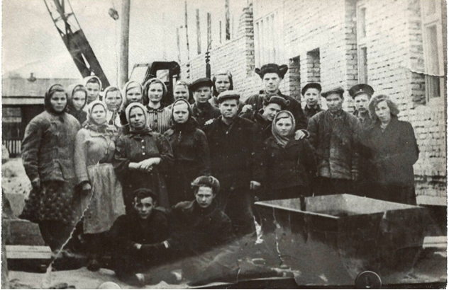

***Строительство кинотеатра «Комсомолец». Фото 1950-х г.г.***

Комсомольцы 1950-х годов не только хорошо работали, но и хорошо отдыхали. В то время в районе ежегодно проводились праздники песен и комсомольско-молодёжные фестивали. В 1956 году на областном фестивале молодёжи выступал сводный хор верещагинцев в количестве более ста человек. Все участники фестиваля были одеты в хорошую фестивальную форму, которую изготовили комсомольцы трикотажной фабрики. За активное участие в подготовке и проведении областного фестиваля молодёжи верещагинская комсомолия была награждена фестивальной грамотой Пермского обкома ВЛКСМ.

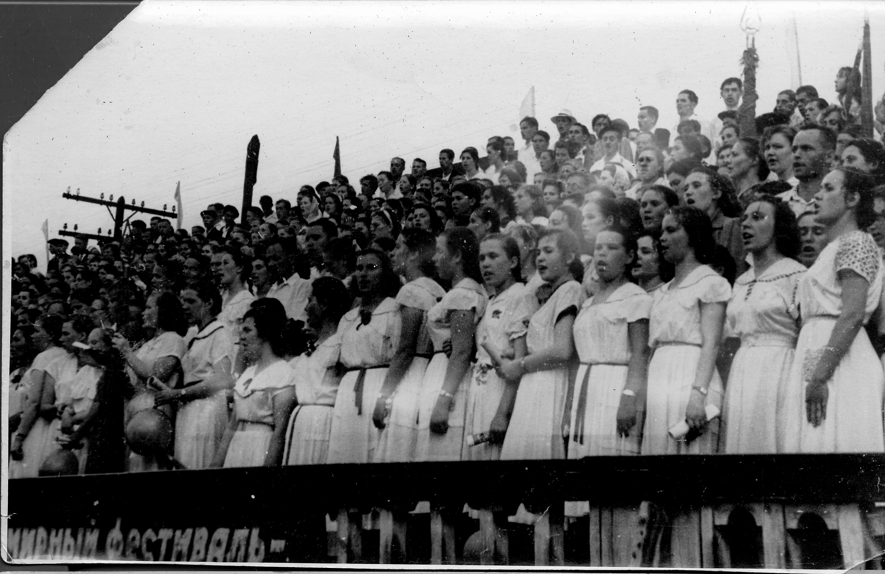

***Сводный хор верещагинцев. Фото 1950-х г.г.***

С 28 июля по 11 августа 1957 г. в Москве проходил VI Всемирный фестиваль молодёжи и студентов, в котором приняли участие более ста тысяч молодых людей из разных стран мира. Среди них были и делегаты от Верещагинского района: секретарь комитета ВЛКСМ Сепычёвской МТС О. Дылдина, слесарь паровозного депо Г. Симонов, мастер трикотажной фабрики З. Щербакова, доярка колхоза «Ленинский ударник» В. Южакова.

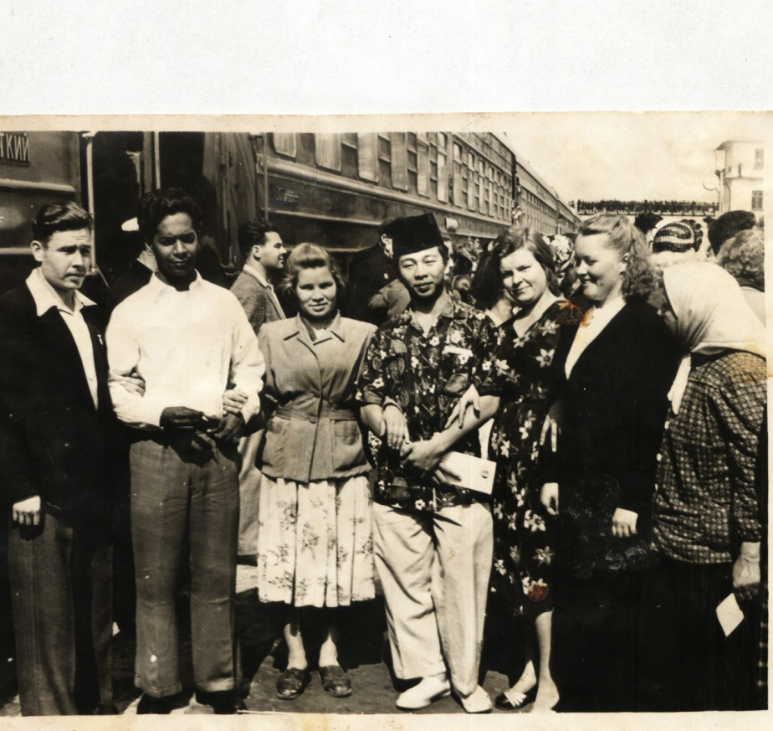

***Встреча иностранной делегации на привокзальной площади г. Верещагино.***

***Первый слева – П.Г. Балуев, секретарь Верещагинского РК ВЛКСМ.***

|  |
| --- |
| Казанцев Василий Вас-ч.jpg |
| ***Казанцев***  ***Василий Васильевич – первый секретарь***  ***РК ВЛКСМ*** |

В 1960-е годыверещагинский комсомол возглавляли: Шаронов Семён Николаевич, Казанцев Василий Васильевич, Перегонцев Юрий Алексеевич, Шибанов Михаил Фёдорович, Галина Ухова и Нина Азанова. В 1970-х годах на этом посту работали: Юрий Морозов, Игорь Константинович Архапчев, Александр Михайлович Коньков. Комсомольская организация насчитывала в своих рядах свыше 5-ти тысяч комсомольцев объединённых в 87 комсомольских организациях. Лучшими секретарями 1970-х были: Кошевая Валентина, Султанова Клавдия (узловая больница), Шатрова Александра (совхоз «Сепычёвский»), Верховых Александр (мясокомбинат), Дружинина Людмила, Тронина Васса (Верещагинская трикотажная фабрика), Старков Юрий (узловой комитет ВЛКСМ), Коновалова Валентина (совхоз «Скотопром»), Тиунова Любовь (райисполком), Пинаев Александр (совхоз-техникум «Уралец») и др**.**

За успехи в выполнении решений XXV съезда КПСС Верещагинская районная комсомольская организация дважды завоёвывала первые места в областном смотре работы среди сельских райкомов (в 1978 и 1980 годах).

По итогам IX пятилетки 52 верещагинских комсомольца награждены знаком ЦК ВЛКСМ «Молодой гвардеец IX пятилетки», 10 человек своим ударным трудом завоевали право быть сфотографированными в Москве у Знамени Победы. Швея-мотористка ВПТО Вера Трефилова выполнила план IX пятилетки за 3 с половиной года, была награждена орденом Трудового Красного Знамени.

Оценкой заслуг комсомольцев совхоза «Сепычёвский» явилось то, что делегатом на XVIII съезд ВЛКСМ была избрана комсорг девичьей тракторной бригады «Бригантина» **Марфа Мошева**. На съезде она была избрана членом Центрального Комитета ВЛКСМ**.**

|  |  |
| --- | --- |
| **Марфа Мошева.jpg** | **Удостоверение Мошевой Марфы.jpg** |
| ***Марфа Павловна Мошева***  ***– комсорг девичьей тракторной бригады «Бригантина»***  ***совхоза «Сепычёвский»*** | ***Удостоверение Мошевой Марфы Павловны,***  ***члена Центрального Комитета ВЛКСМ.*** |

Лучшие представители молодёжи Верещагинского района по путёвкам бюро молодёжного международного туризма «Спутник» побывали в Болгарии, Германии, Венгрии, Румынии, Польше, Югославии, в молодёжных и международно-молодёжных лагерях Советского Союза.

**ЮНОСТЬ КОМСОМОЛЬСКАЯ МОЯ**

В летопись комсомольской жизни 1980-х вписано немало славных страниц: стройотряды, турслёты и походы, конкурсы профмастерства и художественной самодеятельности, поездки в подшефные совхозы на заготовку кормов, комсомольские оперативные отряды по охране общественного порядка и работа с трудными подростками, КВНы, ВИА (вокально-инструментальные ансамбли) и многое другое.

Более 60-ти верещагинцев выполняли свой интернациональный долг в Афганистане, 19 награждены правительственными наградами.

Продолжением дел комсомольцев первых пятилеток для молодого поколения района стало участие в работе комсомольско-молодёжных коллективов (КМК). Такие коллективы работали на трикотажной фабрике, ПРМЗ, совхозах «Сепычёвский», «Путинский», «Соколовский», «Ударник» и др. Ежегодно подводились итоги социалистического соревнования КМК, выявлялись и награждались лучшие коллективы в каждой отрасли.

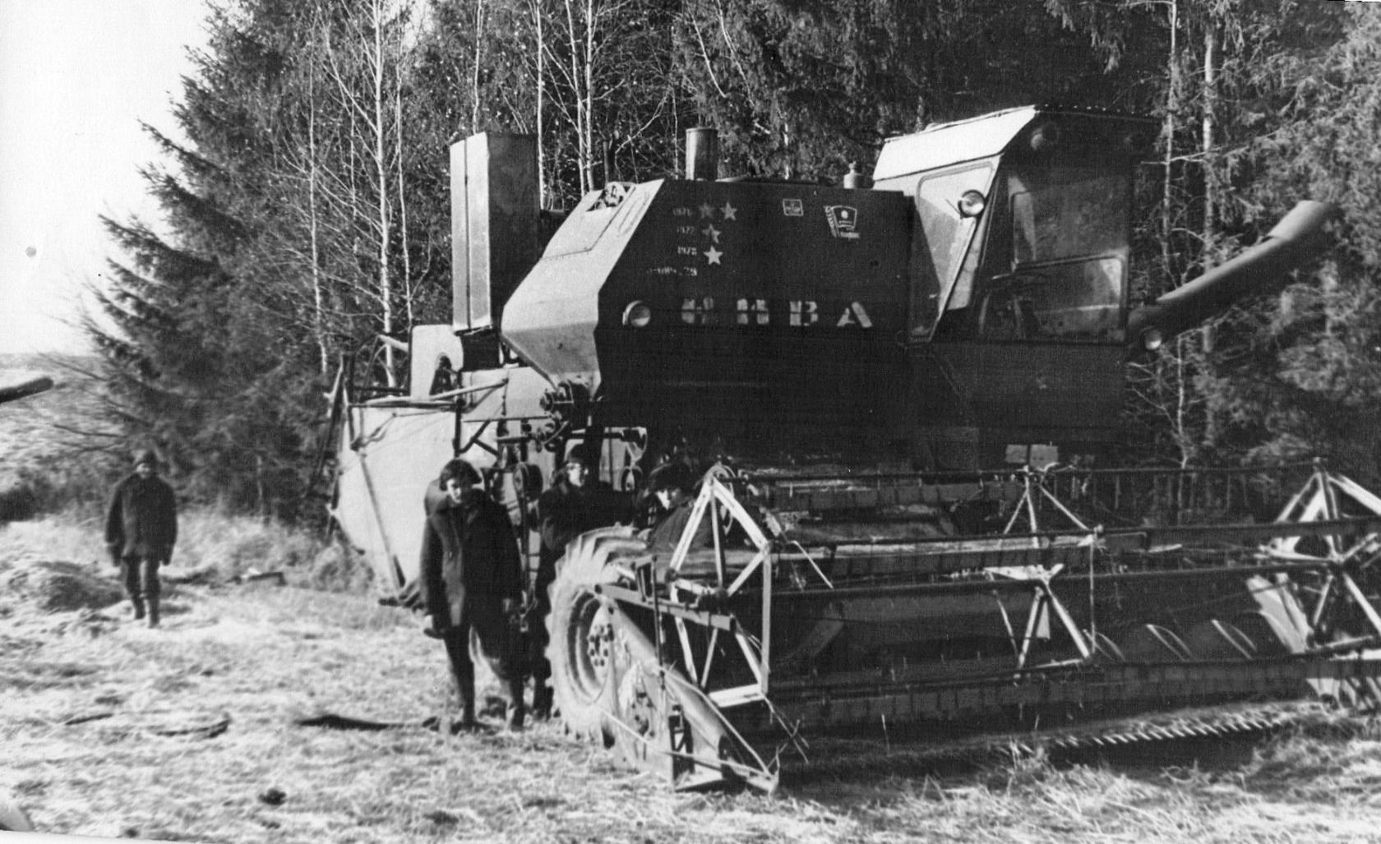

***КМК «Колос» центрального отделения совхоза-техникума «Уралец» - победитель областного соревнования среди молодёжных коллективов по уборке урожая***

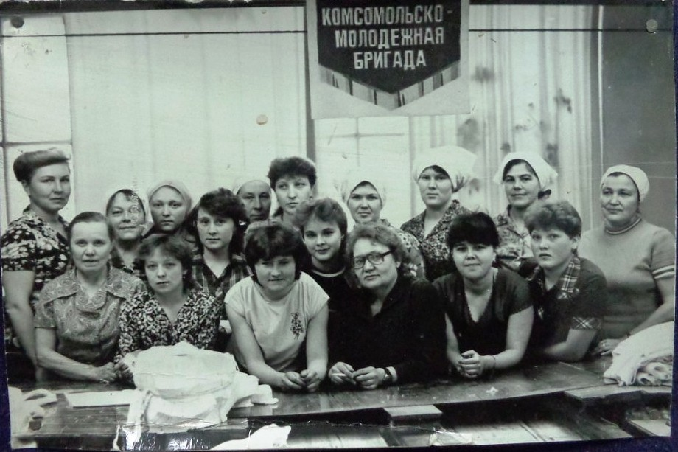

***Одна из комсомольско-молодёжных бригад***

***Верещагинской трикотажной фабрики***

|  |
| --- |
| Елена А. Васюкова .jpg |
| ***Елена Александровна***  ***Васюкова – секретарь комсомольской организации ПРМЗ*** |

Верещагинские комсомольцы по-прежнему принимали активное участие в мероприятиях всесоюзного масштаба. В 1985 году секретарь комсомольской организации ПРМЗ **Елена Васюкова** была делегатом XII Всемирного фестиваля молодёжи и студентов в Москве.

В 1980-х лидерами верещагинской комсомолии были Николай Николаевич Конев, Александр Павлович Пинаев, Юрий Георгиевич Ильенко. Ежегодно в районе проходили фестивали сельской молодёжи. Активность, творчество, находчивость проявляли комсомольские организации при подготовке и проведении праздников, посвящённых Дню молодёжи, Дню рождения комсомола. Торжественно и трогательно проходили на селе праздники посвящения молодёжи в хлеборобы, чествование трудовых династий, вечера трудовой славы. В годы перестройки в арсенале комсомольцев появились и новые формы работы: рок-фестивали, конкурсы брейк-данса, красоты и т.д.

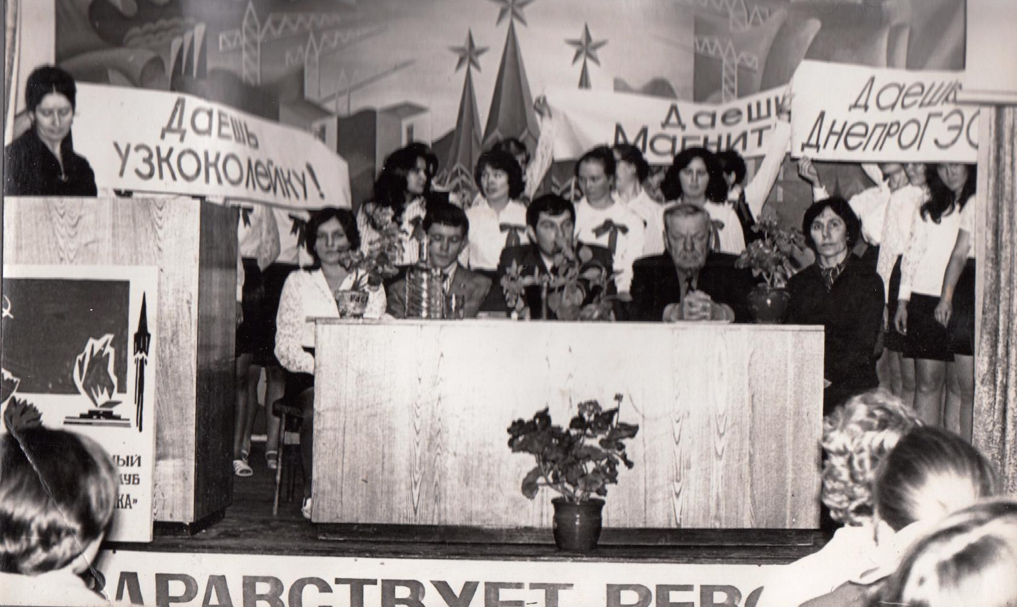

***Заседание молодёжного политического клуба «Красная гвоздика»***

Комсомольцы искренне верили в светлое будущее, в свой успешный завтрашний день. Вдохновенно трудились на своих рабочих местах. Не ждали похвал и наград. Бескорыстие и ответственность за любое порученное дело – вот что руководило комсомольцами. А ещё комсомольцев звала романтика. Для многих поколений верещагинской молодёжи комсомол стал хорошей жизненной школой.

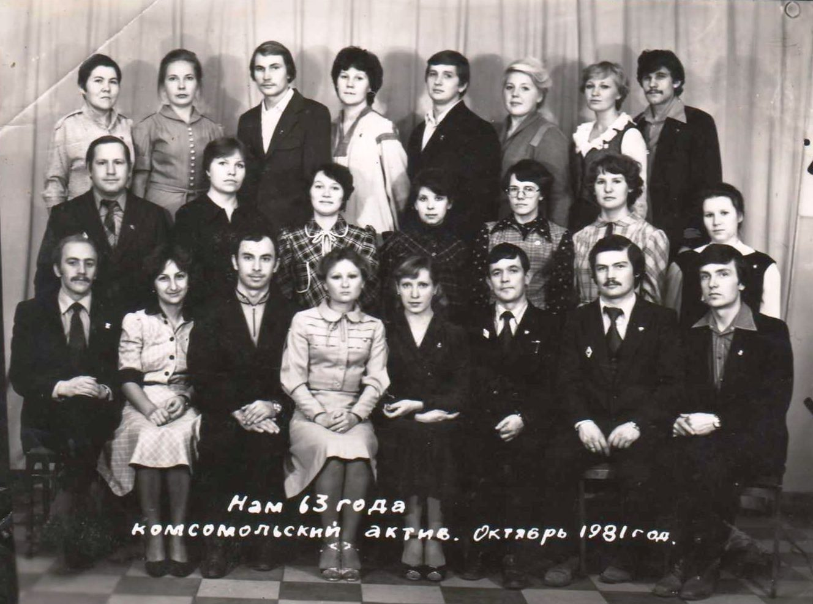

***Комсомольский актив. 1981 год.***

\*\*\*

Кризис комсомола в последнее десятилетие советской власти был порожден общим кризисом социалистической системы, охватившим сферу экономики, политики, национальных отношений и нравственных устоев. 27-28 сентября 1991 года прошёл XXII Чрезвычайный съезд ВЛКСМ, объявивший историческую роль ВЛКСМ исчерпанной и распустивший организацию.

Юбилей комсомола – это праздник всех поколений нашей страны, всех, кто понимает – за молодёжью было и будет будущее. Времена меняются, но истинные ценности, которые воспитывал комсомол, актуальны и сегодня: трудолюбие и любовь к Родине, честь и честность, достоинство и душевная щедрость.

****

**Литература:**

* Мельчаков, В. Г.    Верещагино – западные ворота Урала : ист.-краеведч. очерки / В. Г. Мельчаков ; отв. за вып. М. И. Леонтьева; лит. ред. Л. Ф. Патракова. – 2-е изд., доп. - Верещагино : Печатник, 2011. – 393 с. : ил.
* Соловьёв, В. Г.    Земледельцы / Соловьёв Владимир Георгиевич. – Пермь, 2011. – 510 с. : ил.
* Юность комсомольская моя : буклет / авт. текста Ю. Г. Ильенко, Н. С. Вороненко, А. П. Мялицин. – Верещагино, 1988. – 8 с. : ил.: портр.

Использованы материалы газет «Заря», «Верещагинский вестник», а также фотодокументы из фондов районного Музейно-культурного центра, Верещагинской центральной районной библиотеки им. В.Г. Мельчакова, музея трикотажной фабрики, частных семейных архивов.

**Составители: –** сотрудникиВерещагинской центральной районной

библиотеки имени В.Г. Мельчакова:

* Конева Е.Ф., методист,
* Кондрашова А.О., библиограф-краевед.